中 国 动 物 学 会

动会发字[2022] 015号
中国动物学会第二十五届学术年会暨理事扩大会第二轮通知

各省、自治区、直辖市动物学会、学会各分会、专业委员会及学会会员代表：
中国动物学会决定于2022年12月中旬在辽宁省沈阳市召开中国动物学会第25届学术年会暨理事扩大会、颁发中国动物学会长隆奖、颁发中国动物学会青年科技奖。本次会议竭诚欢迎全国动物学科技工作者及相关企业参会。会议规模300人。
主办单位： 中国动物学会
承办单位： 沈阳农业大学、辽宁省动物学会
协办单位： 中国科学院动物研究所
大会主题：新时代动物学促进人与自然和谐共生
会议地点：辽宁省沈阳市辽宁友谊宾馆
会议时间：12月16日 - 18日
报到时间：12月16日，全天
报到地点：辽宁省沈阳市皇姑区黄河北大街1号辽宁友谊宾馆
会议主要内容：
一、学术交流
1.大会特邀报告（12月17日，全天）
报告人 | 报告题目
陈启军 (沈阳农业大学) | 疟疾发生及免疫机理
张 宏 (中国科学院生物物理研究所) | 多细胞生物自噬的分子机制及与疾病的关系
俞 立 (清华大学) | Migrasome, from biogenesis to therapeutic potential
赖 仞 (中国科学院昆明动物研究所) | 动物毒素与动物生存适应及利用
王红梅 (中国科学院动物研究所) | 哺乳动物生命孕育
雷富民 (中国科学院动物研究所) | 鸟类系统分类、演化与地理分布的研究范式转变
于 黎 (云南大学) | 哺乳动物杂交物种形成和表型多样化
高 珊 (中国海洋大学) | 两个N6-腺嘌呤甲基化酶复合体的功能分工
孙永华 (中国科学院水生生物研究所) | 鱼类生殖干祖细胞发育与借腹生殖
车 静 (中国科学院昆明动物研究所) | 中国大鲵保护遗传学研究进展——机遇和挑战
聂永刚(中国科学院动物研究所) | 大熊猫保护生态学研究
2.专题学术交流（12月18日，全天）
专题名称 | 组织者
第一届长隆奖启航奖获奖者报告 | 樊惠中（中国科学院动物研究所）、万辛如（中国科学院动物研究所）
第二届长隆奖启航奖获奖者报告 | 周文良（南方海洋科学与工程广东省实验室）、杨连东（中国科学院水生生物研究所）
动物行为、适应与演化、基因-发育-行为：新的综合 | 灵长类学分会、生物进化理论专业委员会和动物行为学分会 郭松涛教授、徐士霞教授、刘定震教授
水生无脊椎动物研究的新认知和新技术 | 贝类学分会和甲壳动物学分会 许飞研究员、李诗豪研究员
动物地理与鸟类多样性 | 鸟类学分会和生物地理学分会 丁长青教授、屈延华研究员、刘宣研究员
动物适应环境的生理机制 | 两栖爬行动物学分会和生理生态学分会 计翔教授、杜卫国研究员
模式动物、发育与再生 | 斑马鱼分会、发育生物学专业委员会和比较内分泌专业委员会 黄勋研究员、刘峰研究员、孙永华研究员、张勇教授
原生动物/寄生虫多样性与进化 | 原生动物学分会和寄生虫专业委员会 伦照荣教授、索勋教授、缪炜研究员、邹洋主任医师
生殖细胞和胚胎发育的分子调控与相关疾病预防 | 细胞与分子显微技术学分会和生殖生物学分会 高绍荣教授、王红梅研究员、高飞研究员、王震波研究员、韩之明副研究员
脊椎动物生态、进化与保护 | 兽类学分会和保护生物学分会 胡义波研究员、聂永刚研究员

二、颁发人才奖项
12月17日学术年会上举行中国动物学会人才奖项颁发仪式：
1. 颁发中国动物学会第二届长隆奖
2. 颁发中国动物学会第八届、第九届青年科技奖

三、中国动物学会理事扩大会
12月17日晚20：00-21：30召开中国动物学会第十八届理事扩大会

四、会议论文摘要征集
1．论文摘要格式要求
1200字以内，使用Word系统排版录入，页边距为（上下各3cm、左右各2.3cm）。文中尽量不用图表，不附参考文献。文责自负。
题 目：（三号黑体居中）
作 者：（四号仿宋居中）
作者单位：（五号宋体居中，含城市名称，邮政编码并用逗号分开，外面括号；如有两个以上作者，作者间用分号分开）
正 文：（五号宋体字，单倍行距）、可分段落。文中所用计量单位，一律按国际通用标准或国家标准，并用英文书写，如km²，kg等。面积请勿用“亩”表示，而要换算为公顷，用hm²表示。文中年代、年月日、数字一律用阿拉伯数字表示。
关键词：摘要后附关键词，关键词之间用分号间隔。
2．论文摘要提交及截止日期
论文摘要请通过中国动物学会主页（http://czsmeeting.bitcast.org.cn）左侧菜单栏“学术会议系统”提交（详见附件），截止时间为2022年12月5日。每人提交摘要篇幅不超过两篇。

五、会议费用
现场缴费
会员1500元
非会员1700元
学生1000元
（注：可带家属，费用自理）

六、住宿宾馆及费用（入住辽宁友谊宾馆酒店的代表需提前预定并预付首日房费，汇款时标注 动物学会+姓名）
宾馆名称 | 房间类型 | 价格（元/天/间）
辽宁友谊国宾馆酒店 | 标间（含双早） | 450
辽宁友谊国宾馆酒店 | 单间（含单早） | 450

户 名：辽勤集团辽宁友谊国宾馆酒店管理有限公司
开户行：中国工商银行沈阳南京街支行
账 号：3301002819248209009
备 注：汇款时标注 动物学会+“姓名”
酒店联系人：王研岩 电话：18640116303（联系时间9:00-18:00）, 024-868003055

七、注册费付款方式
拟参会人员请在学术会议系统网站注册http://czsmeeting.bitcast.org.cn（详见附件1），
注册费现场报到时缴纳（可使用公务卡、银行卡、微信缴费），发票以电子发票方式发至注册人电子邮箱。

八、联系方式：
1.会务组联系人：
王 潇 电话：010-64807789，18613371172， E-mail：wangxiao@ioz.ac.cn
张永文 电话：010-64807051，18515695820， E-mail：czs@ioz.ac.cn
承办方联系人：
冯 颖 沈阳农业大学老师 电话：13840021289，E-mail: syaufy@163.com
陈 冉 沈阳农业大学老师 电话：13940210032，E-mail: chenran@syau.edu.cn
- 酒店大厅签到处联系人：
郑雨昕 沈阳农业大学学生志愿者 电话：18940158127
张乃文 沈阳农业大学学生志愿者 电话：17642077868
苏紫薇 沈阳农业大学学生志愿者 电话：15524342887
2.注册、摘要咨询联系人：
张 欢 电话：010-64807051 E-mail：zgdwxh@ioz.ac.cn
3.酒店疫情防控咨询联系人：
王研岩 电话：18640116303（联系时间9:00-18:00）, 024-868003055

九、乘车路线
辽宁友谊宾馆:辽宁省沈阳市皇姑区黄河北大街1号
联系电话: 024-86151122 宾馆总机 024-86800305宾馆总服务台

▶▶ 参考路线 ▶▶
1. 沈阳站--辽宁友谊宾馆:
(1) 公交232路万达商业广场站上车，乘坐13站，新乐宿舍站下车，步行120米;
(2) 地铁1号线沈阳站上车，至青年大街站换乘2号线，至新乐遗址站下车，步行418米;
2. 沈阳北站--辽宁友谊宾馆:
(1) 公交136路市建委站上车，乘坐10站，新乐宿舍站下车，步行120米;
(2) 公交249路沈阳北站上车，乘坐13站，新乐宿舍站下车，步行120米;
(3) 公交217路沈阳北站上车，乘坐9站，新乐宿舍站下车，步行418米;
(4) 地铁2号线沈阳北站上车，至新乐遗址站下车，步行418米;
3. 桃仙机场--辽宁友谊宾馆:
(1) 机场巴士2号线机场公交站上车，乘坐1站，至马路湾站下车，换乘138路，乘坐15站，新乐宿舍站下车，步行120米;
(2) 机场巴士龙之梦线桃仙机场T3航站楼公交站上车，乘坐1站，至地铁五里河站下车，换乘地铁2号线，至新乐遗址站下车，步行418米;
(3) 有轨电车2号线桃仙机场公交站上车，乘坐11站，至白塔河路站 下车，换乘地铁2号线，至新乐遗址站下车，步行418米;

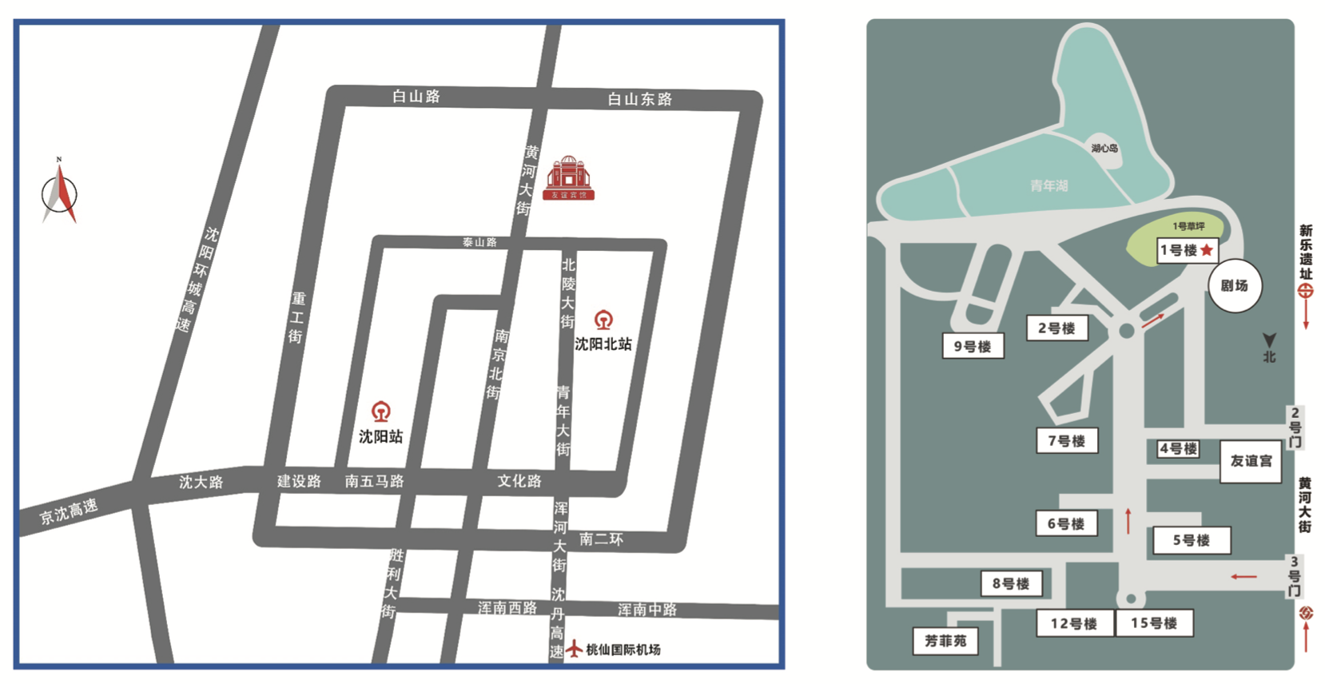

十、举办地疫情防控政策
沈阳防疫管控要求：外地来访者需完成“五天五检”核酸检测。
辽宁友谊宾馆对访客的要求：中高风险地区访客无法入住，如有公安数据平台或疾控部门推送信息，需要访客配合相关部门的防疫政策和具体防疫措施。访客需提前签写或现场签写“住宿场所办理入住人员调查表”（见附件2）及遵守当地管控措施的“承诺书”（见附件3）交予前台。其他防疫管控需求实时在会议注册系统公布，以便参会者及时了解最新情况。

中国动物学会
2022年11月17日

